TRAS SESIÓN EN EL CONCEJO, ALCALDÍA DE PASTO REAFIRMÓ COMPROMISO PARA IMPLEMENTAR MEDIDAS QUE REDUZCAN LA CONTAMINACIÓN AMBIENTAL

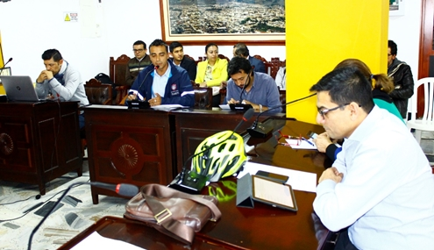

Con el propósito de obtener una información precisa sobre la contaminación ambiental e implementación de las medidas establecidas para reducir los efectos de gases invernadero, el 18 de abril se adelantó, en el Concejo de Pasto una sesión con los cabildantes y representantes de las dependencias de la Alcaldía Municipal y del departamento para analizar la situación actual de este fenómeno.

El Secretario de Gestión Ambiental Jairo Burbano, primero en intervenir durante la sesión, señaló que desde el año pasado la Administración adelanta una serie de estudios y monitoreos que a través de distintas herramientas han permitido recoger información sobre la situación de la problemática ambiental en la ciudad.

“En dos meses esperamos que se pueda poner en marcha el uso de bicicletas eléctricas que, con ayuda de unos equipos especializados, nos van a permitir determinar la cantidad exacta de gases y partículas suspendidas que se producen en ciertas zonas de Pasto, como por ejemplo el centro de la ciudad donde se concentra gran tráfico vehicular, con el objetivo de establecer los niveles de monóxido y dióxido de carbono y así implementar medidas que faciliten su reducción”, explicó el funcionario.

Dijo además que en 15 días será lanzada una iniciativa que busca visibilizar el trabajo que adelantan los ciudadanos, instituciones educativas, activistas y demás personas para preservar el medio ambiente y fomentar el uso de la bicicleta como transporte alternativo.
“En nuestra secretaría por lo menos una vez a la semana los funcionarios y contratistas se desplazan en bicicleta para cumplir con las diferentes actividades con el ánimo de motivar a la comunidad a desestimular el uso del vehículo particular, ya que cifras a nivel mundial indican que el 70% de la contaminación es generada por los carros y motos y el otro 30% por las industrias”, indicó Burbano.

Realizan controles

El secretario (e) de Tránsito y Transporte, Luis Armando Merino, dijo que teniendo en cuenta que la capital nariñense carece de industrias, son las fuentes móviles, es decir los distintos tipos de vehículos, los que hoy se han constituido en los principales generadores de contaminación.

Agregó que bajo ese panorama se hace necesario adelantar un trabajo coordinado que permita no sólo el control y monitoreo de los buses urbanos, vehículos particulares, motocicletas y volquetas, entre otros, sino la aplicación de medidas preventivas y sancionatorias que mejoren la calidad del aire y prevengan daños en la salud a la comunidad.

“Para empezar a contrarrestar este problema, ya no se admiten vehículos que no estén dentro de la tecnología Euro 4, la cual permite que los sistemas de combustión sean muchos más rigurosos y que el material que arrojan sus escapes no sea tan nocivo para la ciudad”, subrayó.

Frente a las denuncias de los ciudadanos y líderes ambientales en torno a la elevada contaminación que producen los buses de servicio público, el funcionario sostuvo que tanto el gerente de la Unión Temporal como los propietarios de estos automotores avanzan en la búsqueda de soluciones para impedir que ese fenómeno continúe creciendo.

Destacó que gracias a equipos como el opacímetro y el analizador de gases, la Secretaría de Tránsito está evaluando en la actualidad si los vehículos que circulan por las calles del municipio se ajustan a la norma en cuanto a los niveles permitidos de emisión de gases, con el fin de proceder a imponer las respectivas sanciones que van desde multas hasta inmovilizaciones.

“Además hemos pedido la intervención de la Superintendencia de Puertos y Transporte para que se indague bajo qué criterios se están expidiendo los certificados de revisión técnico-mecánicos, especialmente de los denominados vehículos ‘chimenea’”, precisó el funcionario.

Protegen la salud

La secretaria de Salud, Paola Rosero, quien también fue citada a la sesión, sostuvo que si bien la propagación de infecciones respiratorias agudas no sólo pueden atribuirse a la contaminación y al deterioro de la calidad del aire, estos factores sí tienen una incidencia.

“En estos momentos adelantamos el monitoreo de las causas que generan el virus respiratorio sincitial, el adenovirus y la influenza, en donde hemos podido determinar que el fenómeno de migración de población y otros factores los están desencadenando”, expresó Rosero.

Finalmente, el concejal Fidel Martínez, quien convocó la sesión, pidió a todas las entidades involucrada en el tema seguir aunando esfuerzos para avanzar en acciones que reduzcan los efectos de la contaminación, sobre todo la generada por el parque automotor, que en la actualidad es la de mayor impacto en la capital de Nariño.

En la sesión participan el secretario (e) de Tránsito y Transporte, Luis Armando Merino; el secretario de Gestión Ambiental, Jairo Burbano, la secretaria de Salud, Paola Rosero, Corponariño y Gobernación de Nariño, entre otras instituciones.

Información: Secretario de Tránsito, Luis Alfredo Burbano Fuentes. Celular: 3113148585

Somos constructores de paz

ALCALDÍA DE PASTO PARTICIPÓ DEL ENCUENTRO – TALLER, PARA ANALIZAR SITUACIÓN DE LA POBLACIÓN VENEZOLANA EN EL DEPARTAMENTO DE NARIÑO

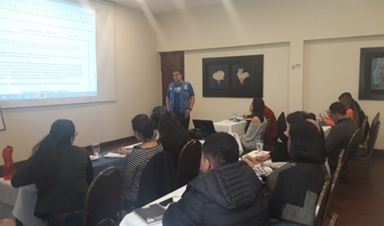

En la actualidad Colombia experimenta un ingreso significativo de venezolanos que llegan al Departamento de Nariño, con el propósito de continuar su paso a los diferentes países de Suramérica y muchos se quedan en este territorio, por esta razón, la Alcaldía de Pasto participó junto con la Gobernación de Nariño, la Defensoría del Pueblo, Personería y Contraloría Municipal, Unidad para las víctimas, Migración Colombia de la mesa de trabajo coordinada por ACNUR, para determinar las acciones encaminadas a la atención de esta población.

El Subsecretario de Convivencia y Derechos Humanos, Víctor Hugo Domínguez manifestó que desde la Subsecretaría se está recepcionando las solicitudes e inquietudes de los ciudadanos venezolanos llegados a esta localidad, realizando un acompañamiento permanente en la activación de la ruta que inicia por Migración Colombia. “Estamos prestando asesoría a quienes se acercan a la Subsecretaría, necesaria para buscar la legalidad y de esta manera no permanezcan como indocumentados. Actualmente más del 70% de personas se encuentran en condiciones de ilegalidad” explicó el funcionario.

Por su parte, el Asesor de Paz y Derechos Humanos, Municipal Mario Miguel Fajardo, indicó que se busca desarrollar una pedagogía y conocer toda la regulación nacional e internacional existente para el tema de los refugiados. “En Pasto ya tenemos una presencia considerable de población Venezolana, razón por la cual estamos haciendo un repaso de la normatividad y del impacto socio económico, para articular las instituciones del municipio y activar las rutas de atención”.

Finalmente, el Subsecretario de Convivencia comunicó que: “el día 3 de mayo del año en curso, se ha programado una capacitación con el Comité de Derechos Humanos Municipal, con el fin de brindar información precisa y acompañamiento a esta problemática y que es de nuestra competencia buscarle solución a nivel Municipal”.

Información: Subsecretario de Convivencia y Derechos Humanos, Víctor Hugo Domínguez celular: 3183500457
Somos constructores de paz

CONCILIATÓN NACIONAL GRATUITA “LA SOLUCIÓN ES DIALOGANDO” 24,25 Y 26 DE ABRIL DE 2018

La Alcaldía de Pasto a través de la Secretaría de Gobierno y el Centro de Conciliación del Municipio, invita a la ciudadanía en general, a participar de la Conciliatón Nacional Gratuita, jornada liderada por el Ministerio de Justicia y del Derecho, la cual se llevará a cabo los días 24, 25 y 26 de abril del año en curso en las instalaciones de la Casa de Justicia de Pasto.

Esta actividad tiene como objetivo ofrecer a los ciudadanos servicios gratuitos de conciliación y solución de conflictos, promoviendo el dialogo y contribuyendo a la sana convivencia en el municipio.

¿Qué se puede conciliar?

- Fijación cuota alimentaria
- Responsabilidad extracontractual en accidentes de tránsito sin lesiones personales
- Préstamos o deudas no canceladas por concepto de ventas y pagos de factura. Obligaciones en general
- Propiedad horizontal particularmente cuota de administración
- Restitución de inmueble arrendado
- Liquidación de la sociedad conyugal
- Disolución y liquidación de la sociedad patrimonial de hecho
- Conflictos de convivencia
- Custodia de hijo y regulación de visitas

La Coordinadora del Centro de Conciliación Municipal Natalia Quintero, hace la invitación para que las partes interesadas se acerquen a la Casa de Justicia ubicada en la Calle 14 No 20-25 Bomboná, donde recibirán asesoría y podrán resolver de manera gratuita, las diferentes situaciones que se presentan.

Información: Coordinadora Centro de Conciliación del Municipio de Pasto, Natalia Quintero. Celular: 3002541029

Somos constructores de paz

HOY SE REALIZA EL SEGUNDO ENCUENTRO DE PERSONEROS ESCOLARES 2018: NUEVOS LIDERAZGOS CON ENFOQUE SOCIAL

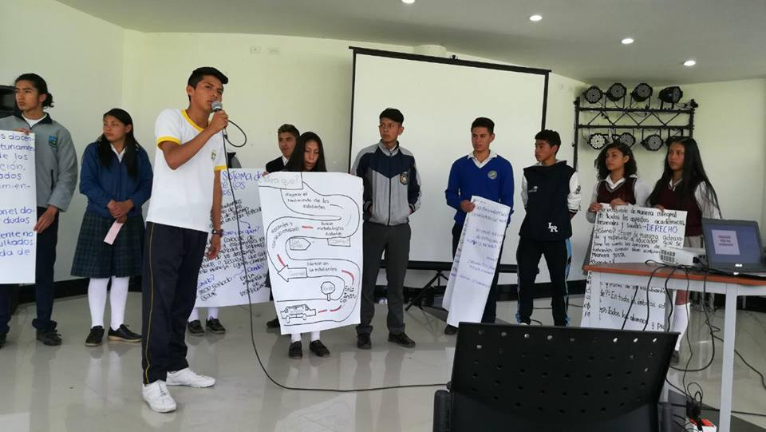

Este jueves 19 de abril, se realiza el Segundo Encuentro de Personeros Escolares, convocado por la Secretaría de Educación Municipal, en el marco del Proyecto Innovador Educativo Municipal para los Saberes y la Alternatividad –PIEMSA y específicamente, dentro de la implementación del proyecto educativo, Escuela de Liderazgo “Personeros con derechos”, enfocado a la formación de nuevos liderazgos con enfoque social.

En esta oportunidad se planificará el quehacer funcional de los personeros, durante el presente año escolar, tomando como herramienta de trabajo, el plan de acción con el cuál salieron elegidos, en articulación al acompañamiento institucional, frente a la defensa de derechos, el cumplimiento de deberes y el pensamiento crítico.

Uno de los invitados a este escenario pedagógico, es el Director del Observatorio Astronómico de la Universidad de Nariño Alberto Quijano Vodniza, quien compartirá su experiencia de liderazgo desde el campo científico, ante los personeros, representantes de los Consejos estudiantiles y docentes acompañantes de los establecimientos educativos oficiales de Pasto, congregados en el auditorio de la VIPRI (Universidad de Nariño, avenida Panamericana), a partir de las 8.00 de la mañana.

Información: Piedad Figueroa. Subsecretaria de Calidad Educativa. Celular: 3007920284. Edgar Torres Palma. Asesor Pedagógico Secretaría de Educación Municipal. Celular: 3155403199

Somos constructores de paz

JORNADA NACIONAL DE VACUNACIÓN EN LAS AMÉRICAS 21 AL 28 DE ABRIL: LEMA “¡Refuerza tu defensa! #Vacúnate #LasVacunasFuncionan”
La Alcaldía de Pasto a través de la Secretaría de Salud, convocó a gerentes, directores de IPS, tanto subsidiadas como contributivas y a los actores sociales del municipio de Pasto, para socializar los lineamientos de la Jornada nacional de vacunación, que inició el 1 de abril y finalizará al 30 de este mismo mes; dentro de esta jornada, se realizará la Semana de Vacunación en las Américas, que se ha dispuesto en el período comprendido entre el 21 al 28 de abril.
La meta municipal para esta jornada es vacunar a 512 niños y niñas menores de un año, 501 niños y niñas de un año de edad, 518 niños y niñas de cinco años de edad. Además, se pretende fortalecer la búsqueda de niños de 2 años hasta los que no hayan cumplido los 11, y que no tengan aplicada la vacuna triple viral, que se aplica a los 5 años, que inmuniza contra el sarampión, la rubeola y la parotiditis. Estas vacunas están disponibles en todos los centros de salud, a excepción de la de Influenza, la cual se espera para el mes de mayo, según información del Ministerio de Salud y Protección Social.
La Secretaria de Salud, Diana Paola Rosero Zambrano, hace un llamado a todos los Padres de familia y cuidadores, para que se acerquen a los centros de salud a vacunar a los niños y de paso, hagan revisar sus carnés, para saber si falta la aplicación de alguna vacuna y aprovechar para ponerse al día; recordó que la vacunación es totalmente gratuita y sin barreras, incluso para la población de otros Departamentos y de otros países, porque así se evitará la presencia de enfermedades inmunoprevenibles en el país y la región.
Para cumplir con las metas propuestas para el municipio de Pasto, se plantea cuatro fases: una pre-jornada, que se efectúa entre el 1 y el 20 de abril, una segunda fase, que es la Semana de Vacunación en las Américas, entre el 21 al 28 de abril; la tercera fase, es el Día central de la jornada, que estará a cargo de la IPS Sur Salud Norte, perteneciente a la Nueva EPS, ubicada en la Avenida de los Estudiantes.
Este evento iniciará a las 9:30 am, y lo encabezarán las máximas autoridades del municipio de Pasto. Para este día se han dispuestos 32 puestos de vacunación en todo el Municipio, incluyendo el área rural y un puesto ubicado en la cancha adjunta a las Torres de San Luis y San Sebastián.
Finalmente, la cuarta fase o etapa, es la pos-jornada que se ha de realizar del 28 al 30 de abril, período donde se deben continuar fortaleciendo las acciones de vacunación.
La población para vacunar son los niños y niñas de 0 a 5 años 11 meses 29 días, en forma masiva durante todo el mes de abril, de igual forma completar su esquema de vacunación a esta población.
Se busca disminuir el riesgo de la presencia de fiebre amarilla vacunando contra esta enfermedad, a toda la población susceptible de 1 a 59 años, residente o que viaje a zonas de alto riesgo y especialmente a todos los niños y niñas menores de 8 años de edad, que no poseen una dosis de esta vacuna.
La jornada también incluye a mujeres embarazadas a partir de la semana 26 de gestación con una dosis de vacuna de TdaP, lo mismo que a mujeres en edad Fértil, con la dosis de vacuna de Toxoide Tetánico (td) que le corresponda según el antecedente vacunal, niñas de 9 a 17 años con primera dosis de vacuna de VPH.
Se Informará y canalizará a toda la población hacia los servicios de odontología para reciban la protección específica, acorde a los contenidos de las Rutas de Promoción y Mantenimiento.
Información: Secretaria de Salud Diana Paola Rosero. Celular: 3116145813 dianispao2@msn.com

Somos constructores de paz

CON USUARIOS INTERNOS DE LA PLAZA DE MERCADO EL POTRERILLO LA ALCALDÍA DE PASTO REALIZÓ JORNADA DE PREVENCIÓN DE ENFERMEDADES CARDIOVASCULARES
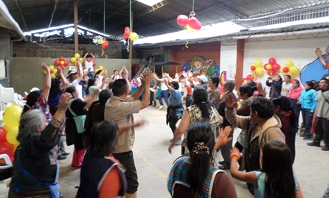
La Alcaldía Municipal, a través la Dirección Administrativa de Plazas de Mercado, desarrolló la primera actividad educativa y deportiva con el propósito de prevenir enfermedades cardiovasculares, desarrolladas por los malos hábitos y el sedentarismo de esta población, en la jornada participaron cerca de 100 personas, entre los 30 y 60 años.
Blanca Luz García Pantoja, Directora de Plazas de Mercado, manifestó que la actividad culminó con éxito y tuvo gran acogida por parte de los usuarios, ya que permite mejorar su salud y calidad de vida. “Durante el desarrollo de la jornada las personas que participaron aprendieron tips sobre hábitos saludables y nutrición, que además se complementaron con acondicionamiento físico, guiado por profesionales del Instituto de Pasto Deporte. También se trabajaron dinámicas para disminuir el estrés laboral al cual es propensa esta comunidad debido al arduo trabajo que realizan a diario y que inicia en horas de la madrugada”, puntualizó García Pantoja.
Las jornadas de prevención de enfermedades cardiovasculares son realizadas a través del convenio de la Dirección de Plazas de Mercado con la Universidad Mariana, Facultad de Ciencias de la Salud, con el programa de Enfermería, y su obtejivo es mejorar las condiciones de trabajo en beneficio de la comunidad de las plazas de mercado de la capital de Nariño.
Información: Directora Administrativa de Plazas de Mercado, Blanca Luz García Mera. Celular: 3113819128
Somos constructores de paz
EGRESADOS DE LAS INSTITUCIONES EDUCATIVAS OFICIALES DE PASTO PUEDEN ACCEDER A FORMACIÓN TECNOLÓGICA CON LA UNAD Y CRÉDITOS CONDONABLES DEL 75% CON EL ICETEX

La Alcaldía de Pasto, a través de la Secretaría de Educación Municipal, convoca a egresados de las Instituciones Educativas oficiales de Pasto, que se hayan graduado desde el año 2013 en adelante, a participar de las jornadas de socialización del convenio suscrito entre el municipio y el ICETEX, en alianza con la Universidad Nacional Abierta y a Distancia-UNAD, con el fin de promover el acceso a la educación superior, mediante la oferta de programas tecnológicos, con créditos condonables hasta del 75%, de la matrícula de cada semestre.
Las jornadas mediante las cuales se darán a conocer los detalles del convenio, se realizarán a partir de este miércoles 18 de abril, en distintos establecimientos educativos de Pasto, de acuerdo con el cronograma que dará inicio en la I.E.M Luis Eduardo Mora Osejo, a partir de las 7.00 de la mañana, como se relaciona a continuación:
INSTITUCIÓN EDUCATIVA | FECHA | HORA
IEM Francisco de la Villota  Corregimiento de Genoy | 23 de abril de 2018 | 7:30 a.m.
IEM Pedagógico | 23 de abril de 2018 | 4 p.m.
IEM Obonuco | 24 de abril de 2018 | 6 p.m.
IEM Chambú | 25 de abril de 2018 | 7:30 a.m.
IEM ITSIN | 25 de abril de 2018 | 4 p.m.
IEM Nuestra Señora de Guadalupe | 25 de abril de 2018 | 6:30 p.m.
IEM Cristo Rey e IEM Agustín Agualongo  (se realiza en IEM Cristo Rey Corregimiento San Fernando) | 26 de abril de 2018 | 7 a.m.
IEM Eduardo Romo Rosero  Corregimiento de Buesaquillo | 26 de abril de 2018 | 4 p.m.
IEM Gualmatán | 27 de abril de 2018 | 8 a.m.
IEM Ciudad de Pasto | 27 de abril de 2018 | 2 p.m.
José Antonio Galán | 30 de abril de 2018 | 7 a.m.
IEM Ciudadela de Pasto | 30 de abril de 2018 | 12 m

El convenio estará vigente hasta el año 2020 y cuenta con una inversión de $ 200 millones, de los cuales, $ 100 millones son aportados por el municipio de Pasto y $ 100 millones, por el ICETEX. Los requisitos mínimos para acceder a este programa son: ser egresado de alguna de las Instituciones Educativas oficiales de Pasto, desde el año 2013, habitar en los sectores urbano o rural, como mínimo tres años de antigüedad, pertenecer al estrato socio-económico 1, 2 o 3, cuya información será validada mediante recibo de servicio público y mediante la versión 3 del SISBEN.
Información: Piedad Figueroa. Subsecretaria de Calidad Educativa. Celular: 3007920284. Aura Lucy Mora Burbano. Contratista Subsecretaría de Educación Municipal. Celular: 3015275747.
Somos constructores de paz

SECRETARÍA DE GOBIERNO INVITA A LA JORNADA DE ATENCIÓN INTEGRAL PARA LA POBLACIÓN VÍCTIMA DEL MUNICIPIO
La Alcaldía de Pasto, a través de la Secretaría de Gobierno y el programa de Atención a Víctimas, invita a la comunidad víctima del conflicto armado para que accedan a los diferentes servicios que la institucionalidad ofrece, con tal propósito se llevará a cabo la jornada que se realizará el jueves 19 de abril del año en curso, en la Carrera 26 No. 2-12, Barrio Capusigra, (frente a Cresemillas), el horario de atención es de 8:00 am a 4:00 pm, jornada continua.
Los servicios que se prestarán son:
- Afiliación a salud, cambio de nivel
- Traslados de carné, portabilidad y movilidad
- Asesoría por parte de Profamilia
- Cómo acceder a los programas de vivienda por parte de Comfamiliar e Invipasto
- Orientación en los programa s de adulto mayor, discapacidad, familias y jóvenes en acción, madres gestantes, nidos nutrir y red unidos
- Asesoría jurídica
- Atención por parte de la UARIV
La Coordinadora del Programa de atención a víctimas Municipal Elizabeth Revelo, indicó que las entidades que estarán presentes en esta jornada son: Secretaría de Salud Municipal, Secretaría de Bienestar Social, Invipasto, E.PS Comfamiliar, Mallamas, Emssanar, Unidad para las víctimas y la Universidad de Nariño a través de los consultorios jurídicos. Cabe resaltar que la jornada se desarrollará con el apoyo del Alto Comisionado de las Naciones Unidas para los Refugiados ACNUR.
Información: Coordinadora Programa de atención a víctimas, Elizabeth Revelo: 3113896466
Somos constructores de paz

ALCALDÍA DE PASTO INVITA A COMERCIANTES Y EMPRESARIOS A PARTICIPAR DE LA APLICACIÓN DE ENCUESTAS CON EL FIN DE CONSTRUIR DECRETO DE CARGUE Y DESCARGUE
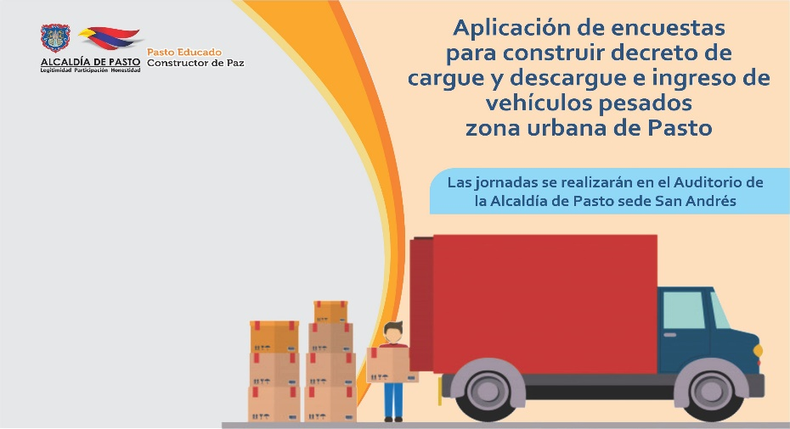
Con el objetivo de seguir avanzando en la concertación para elaborar el nuevo decreto que regulará el cargue y descargue de mercancías en la ciudad, así como la entrada de vehículos pesados por la zona urbana, la Alcaldía de Pasto a través de la Secretaría de Tránsito y Transporte, invita a los comerciantes y empresarios a participar de la aplicación de encuestas que busca obtener los datos estadísticos para llevar a cabo este propósito.
El subsecretario de Movilidad, Luis Armando Merino, dijo que como parte de los compromisos adquiridos entre la Administración local y el sector empresarial del municipio se hace extensiva la invitación tanto a los comerciantes y empresarios agremiados a Fenalco y Cámara de Comercio, como para aquellos que no lo son.
“El propósito de estas encuestas es establecer toda la información relacionada con la forma en que los comerciantes desarrollan el cargue y descargue de las mercancías y así avanzar en la construcción del decreto que busca expedirse de manera concertada”, precisó el funcionario.
Horarios de trabajo
Merino Chamorro, indicó que con el fin de hacer un ejercicio incluyente y de abarcar a todos los sectores comerciales del municipio, la convocatoria se llevará a cabo entre el 19 y 24 de abril de la siguiente manera: de 8:00 a 12:00 de la mañana el jueves 19 de abril se trabajará con supermercados y grandes superficies.
El viernes 20 de abril la invitación va dirigida al sector de productos químicos y combustibles de 2:00 a 6:00 de la tarde. El lunes 23 de abril se trabajará con comerciantes de productos agropecuarios de 8: 00 a 12: 00 del mediodía. El 23 de abril están convocados los comerciantes de productos perecederos para trabajar de 2:00 a 6:00 de la tarde y el martes 24 de abril, entre las 8:00 y 12:00 pm, el turno será para empresarios que comercializan materiales y equipos de construcción.
Las jornadas se cumplirán en el auditorio de la Alcaldía del sector de San Andrés. “La idea es que una vez apliquemos las encuestas podamos obtener la información que nos permita caracterizar adecuadamente cómo se está moviendo la carga en nuestra ciudad, los horarios, las actividades y los puntos de concentración, entre otros aspectos”, agregó el subsecretario.
Se espera que una vez se cumpla con el desarrollo de las encuestas y el análisis de los datos arrojados, que requerirá de al menos dos semanas, se pueda contar con todos los insumos necesarios del estudio técnico para avanzar en la elaboración del decreto y concretar su expedición.
Por su parte el alcalde Pedro Vicente Obando Ordóñez ha señalado de forma enfática que dicho decreto entrará en vigencia una vez se atiendan todas los solicitudes y requerimientos de los diferentes sectores que involucran los alcances de este, para no afectar a ninguna de las partes y a la vez evitar el deterioro de la malla vial de la capital nariñense.
Información: Secretario de Tránsito, Luis Alfredo Burbano Fuentes. Celular: 3113148585

Somos constructores de paz

AVANZAN LAS SOCIALIZACIONES DEL PLAN MAESTRO DE MOVILIDAD Y ESPACIO PÚBLICO
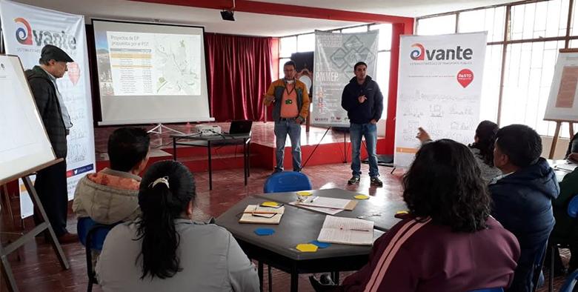
Avante SETP, la Alcaldía de Pasto y la Consultoría Movilidad Sostenible Ltda., realizan sesiones de socialización de los resultados del diagnóstico del Plan Maestro de Movilidad y Espacio Público y efectúan talleres de carácter prospectivo, de tal manera que con la participación de distintos actores (líderes comunitarios, academia, agremiaciones y comunidad en general) se puedan establecer escenarios deseables y factibles en materia de movilidad y espacio público para nuestro Municipio.
El fin de semana pasado se desarrolló la experiencia en los corregimientos de Genoy (agrupando los corregimientos de Mapachico, La Caldera y Morasurco), Catambuco (integrando los corregimientos de Santa Bárbara y El Socorro) y Obonuco (con representantes de Gualmatán y Jongovito). Los asistentes tuvieron la oportunidad de participar plasmando sus necesidades en temas de Movilidad y Espació Público, además de formular propuestas de programas y proyectos que, tras su implementación, permitirían mejorar su calidad de vida.
Esta semana el turno es para el área urbana del municipio, realizando intervención en las doce comunas de la ciudad en cinco sesiones:
19 de abril | I.E.M. Heraldo Romero Sánchez  (Antiguo Colegio Militar Colombia)
20 de abril | Universidad Autónoma de Nariño  Cra. 28 No. 19 - 24

Este fin de semana, los encuentros continuarán en los corregimientos de Cabrera (integrando los corregimientos de Buesaquillo, La Laguna, Mocondino, San Fernando y Jamondino), finalizando el día 21 de abril en El Encano.
Mediante estos talleres, el Plan Maestro de Movilidad y Espacio Público busca instaurar las políticas, proyectos y estrategias para que la movilidad, medios de transporte, espacio público, ordenamiento territorial y desarrollo humano interactúen de una forma eficaz y eficiente en Pasto, con el objetivo de mejorar la calidad de vida, elevar la productividad y minimizar el impacto negativo sobre el territorio, con el uso eficiente de herramientas de planeación que contendrán todos los componentes de movilidad.
Información: Gerente Avante Diego Guerra. Celular: 3155800333 guerradiegoc@hotmail.com

Somos constructores de paz

MUESTRA ARTESANAL “FABRICA DE SUEÑOS”
La Alcaldía de Pasto a través de la Subsecretaría de Turismo, convoca a la comunidad en general a conocer y disfrutar de la muestra artesanal: ‘Fábrica de Sueños’, que se realizará este viernes 20 de abril, en el Punto de Información Turística – PIT, esta iniciativa da continuidad a la presentación de las muestras artesanales de cada fin de semana.
‘Fábrica de Sueños’ da a conocer casas para muñecas, en miniatura y altamente realistas como las auténticas lo que permitirá, a los visitantes, apreciar su calidad a escala, además de participar de los talleres que se ofrecen para construir todo tipo de muebles y accesorios en miniatura a partir de los 5 años.
Información: Subsecretaria Turismo, Elsa María Portilla Arias. Celular: 3014005333

Somos constructores de paz

Oficina de Comunicación Social
Alcaldía de Pasto

